بسم الله الرحمن الرحيم

أخى المتبولى ........ أعتذر عن التأخر وبإذن الله سأكون معك خطوة خطوة

الشرح سيكون من نجارة اثاث قرار.xls الذى أرفقتة فى بداية الموضوع إلى نجارة اثاث قرار 5.xls الذى أرفقتة أنا

( وأتصحك بإستخدام الشيت الذى أرفقتة لك )

1 – إفتح نجارة اثاث قرار.xls الذى أرفقتة فى بداية الموضوع

2 – إفتح نجارة اثاث قرار 5.xls الذى أرفقتة أنا

فى نجارة اثاث قرار.xls فك أرتباط الخلايا A3 : AW4 لفصل مكونات الخلايا عن بعض

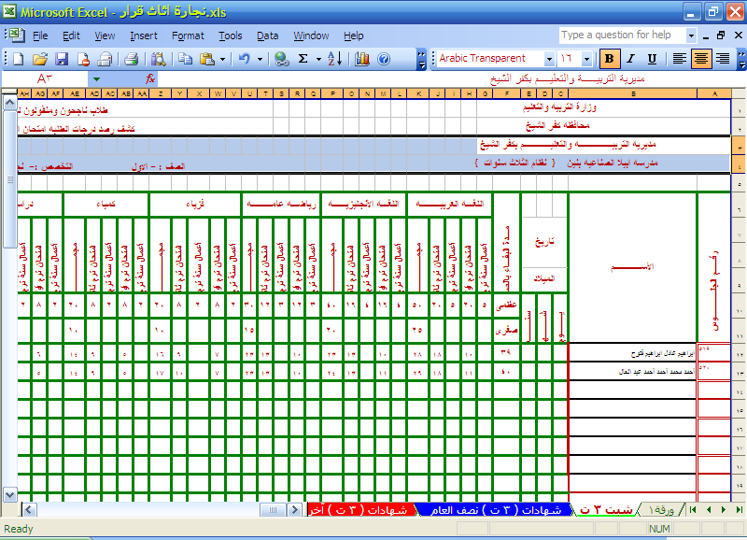

3 – فى نجارة اثاث قرار 5.xls ظلل الخانات من A2 وحتى AP3 وبيمين الماوس إختر نسخ

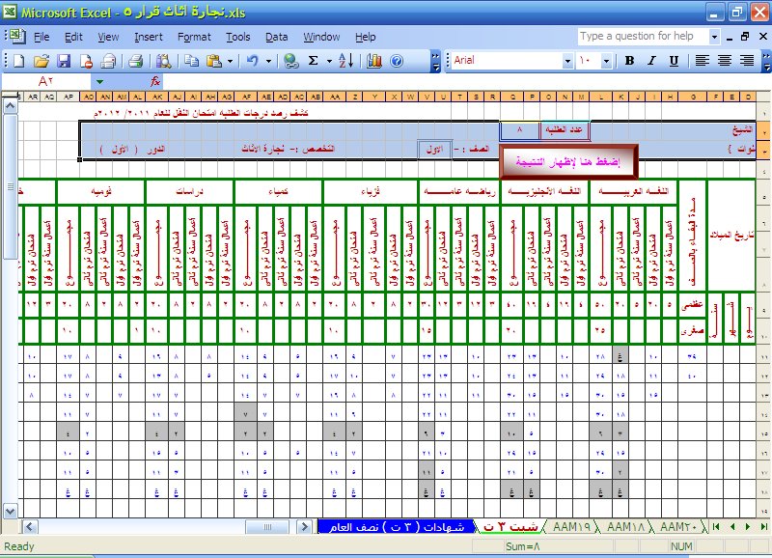

4 - فى نجارة اثاث قرار.xls ضع المؤشر على A3 وبيمين الماوس إختر لصق

وبذلك يكون كلمة الاول فى الخانة U3:V3

قى الخانة CU3 أكتب المعادلة

=IF(B12="";"";IF(U4="A";"B";"C"))

مع إستبدال A ب الاول ، B ب الثانى ، C ب الثالث

لا حظ أن الاول غير الأول
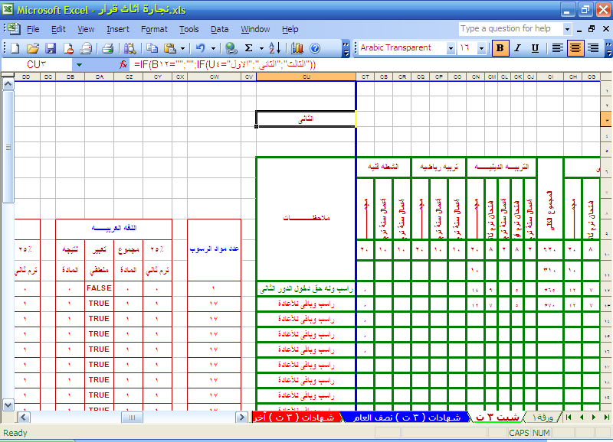

بيمين الماوس إضغط على لينك إضغط هنا لإظهار النتيجة لتصبح بهذا الشكل
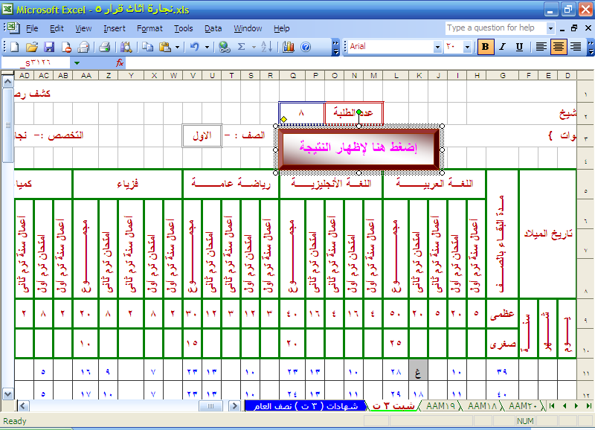

وإختر نسخ
ثم فى الشيت الآخر فى أى خانة ومن يمين الماوس إختر لصق

إحفظ الشيت ثم إغلق الشيتين

الآن معآ لتصحيح اللينك والمعادلات الماكرو ليتناسب مع شيت نجارة اثاث قرار.xls

فى الخانة P3 ستجد المعادلة

=IF(C12="";"";31-COUNTIF(C12:C42;""))

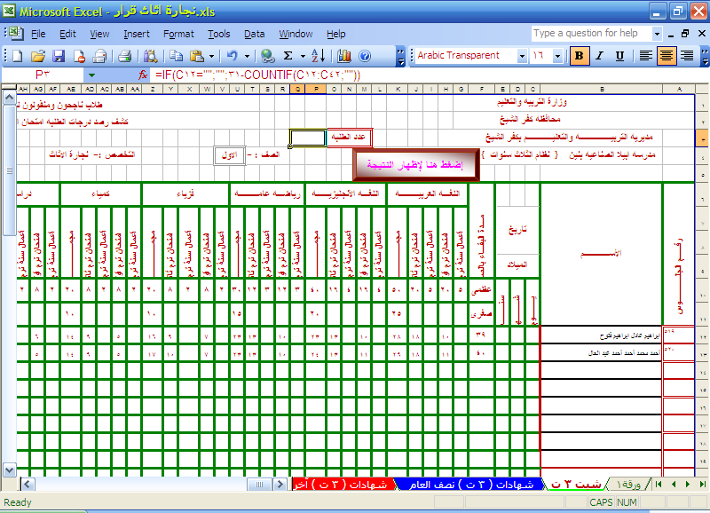

غير C12 إلى B12 لتصبح

=IF(B12="";"";31-COUNTIF(B12:B42;""))

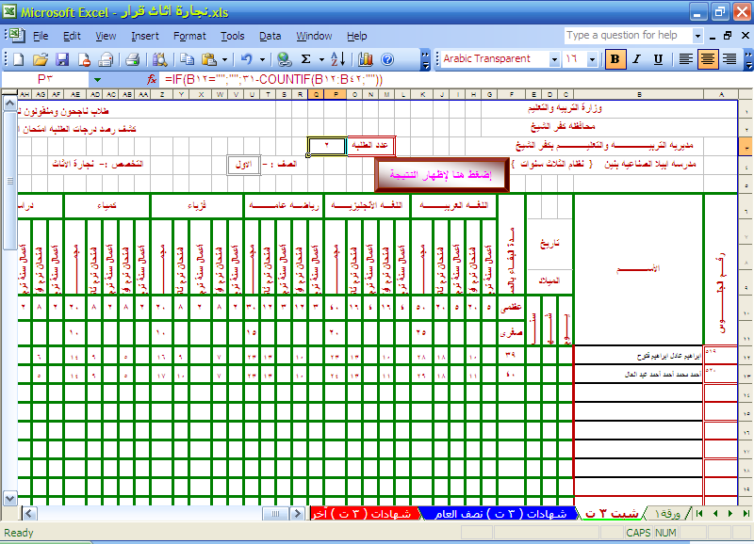

فيظهر أمامك فى خانة أمام عدد الطلبة 2

إضغط Alt + F11

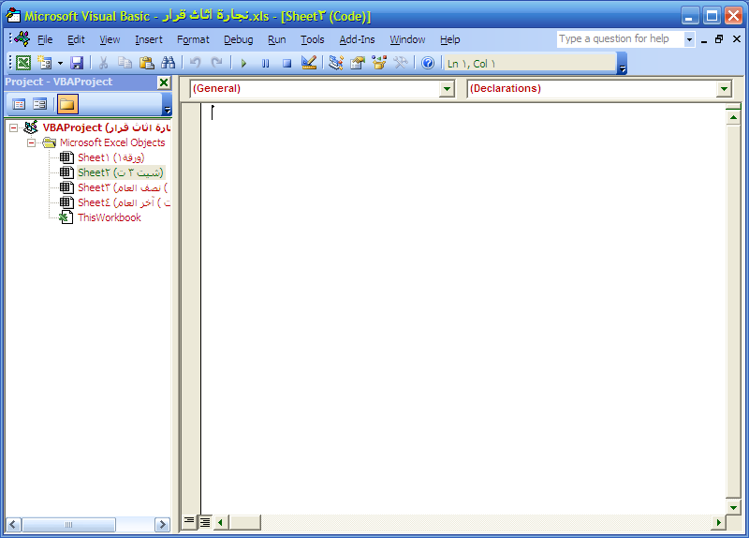
من شريط أعلى الشاشة إختر إدراج ==== > موديول

أكتب إسم الماكرو كما يحلو لك وليكن AlMatboly1 Sub بدون أى مسافات ثم إضغط Enter

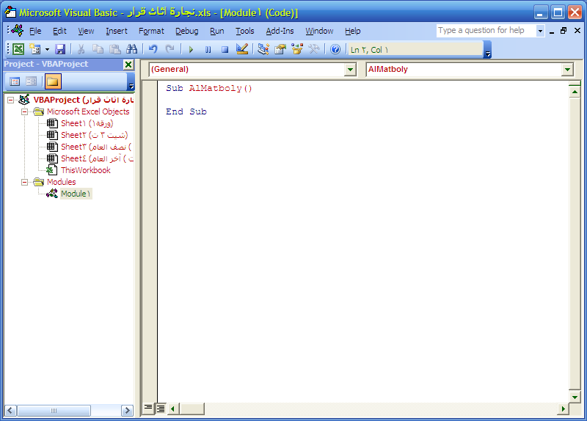

فى الشريط أسفل الشاشة إنتقل لصفحة الشيت MicrosoftExcel

مرة أخرى بيمين الماوس إضغط على لينك إضغط هنا لإظهار النتيجة ثم إختر إدراج ماكرو

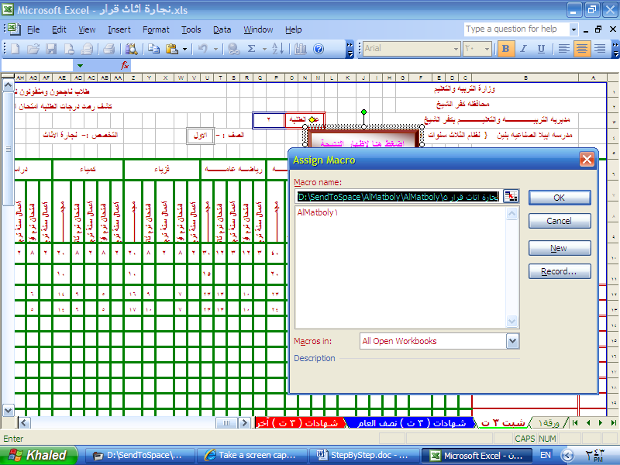

بيسار الماوس إضغط على AlMatboly1 ثم إختر موافق

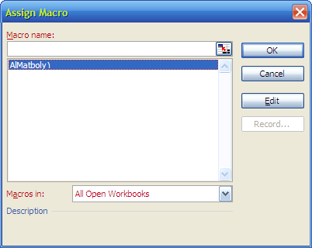

إحذف ورقة1 ثم أضف 3 ورقات جديدة بإسم ناجح راسب1 راسب2

ناجح سيكون للطلبة الناجحين

و راسب1 سيكون خاص للطلبة لهم دور ثانى

و راسب2 للطلبة لهم إعادة

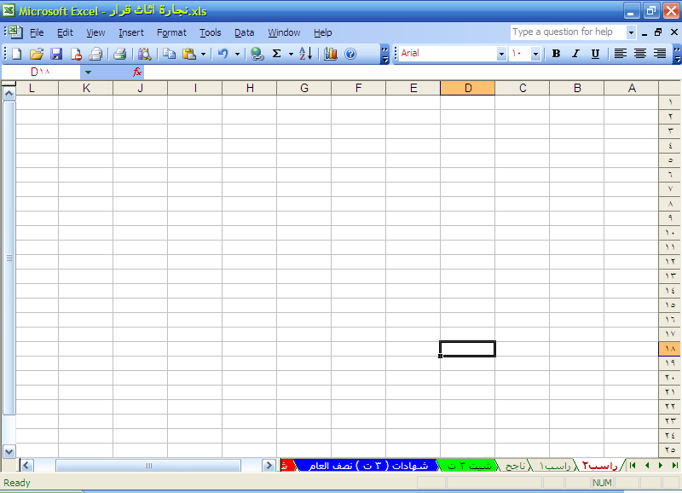

فى شيت 3 ث ظلل الخانات من A1 حتى CT11 وبيمين الماوس إختر نسخ

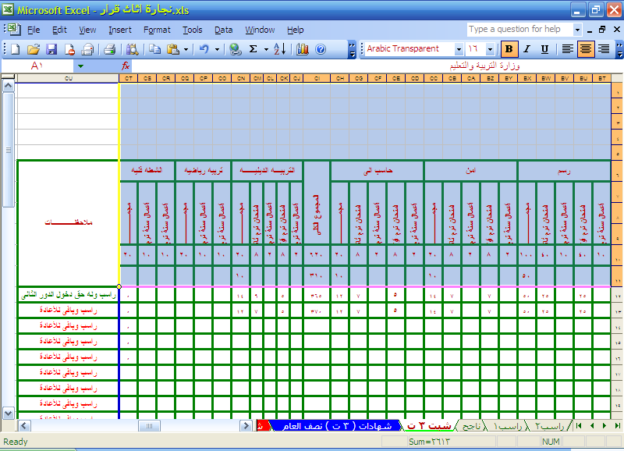

فى الشيتات الجديدة الثلاثة وفى الخانة A1 بيسار الماوس إختر لصق

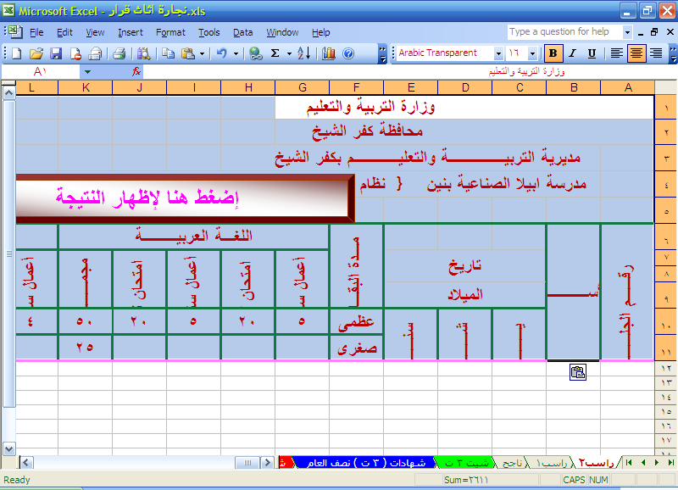
طبعآ لينك إضغط هنا لإظهار النتيجة ليس له لزوم فى الشيتات الجديدة لذلك إحذف اللينك من الثلاث شيتات وكذلك عدد الطلبة

وأعد تنظيم شكل الجدول بالمقاسات التى ترغب

فى الثلاث شيتات الجديدة ظلل العمود A وأضف عمود جدبد A جديد لكتابة المسلسل ليصبحوا بهذا الشكل

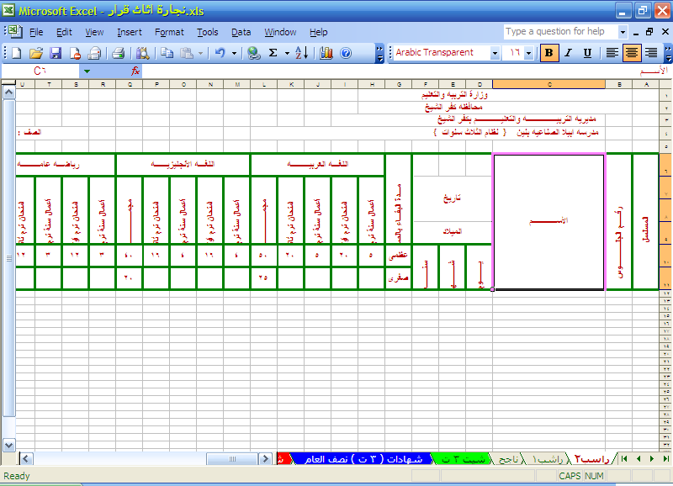

فى صفحة راسب1 وصفحة راسب2 سنضيف على الجدول خانات إضافية لتسيجل مواد الرسوب لذلك سننسخ من

شيت نجارة اثاث قرار 5.xls ظلل الخانات فى صفحة راسب1 من CV5 وحتى DL10 وإنسخهم فى

راسب1 و راسب2 ليصبح هكذا

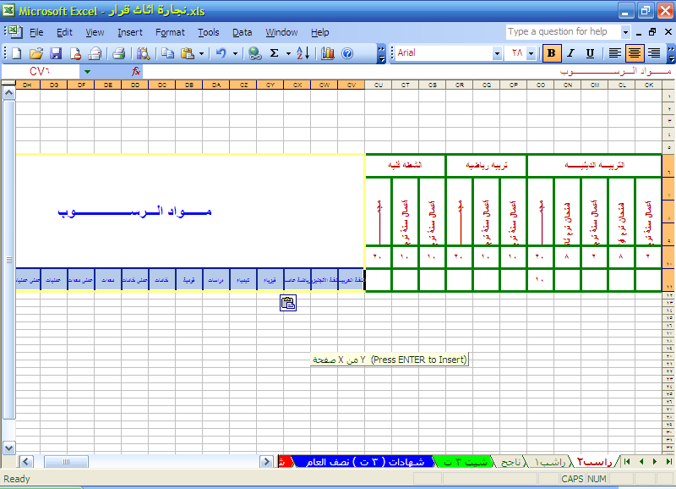

لذلك أنصح بإستخدام الشيت الذى أرفقته لأنه جاهز وإستكمال الشرح سيكون على ( شيتك )

والآن إلى الماكرو

إضغط Alt + F11

لفتح صفحة الماكرو مرة أخرى

ولنبدأ معآ بإذن الله كتابة ماكرو لفصل الناجحين والراسبين ............ توضيح :

أولآ : البيانات الأساسية فى ( شيت 3 ث ) لذلك سيتم تنشيطة بالأمر

Sheets("xxxxx").Avtivate

إستبدل xxxxx ب شيت 3 ث

ثانيآ : سنحتاج بعض المخازن لوضع فيها أرقام أو نصوص سنحتاجها فى الماكرو

مثل kh19 لنسجل فيه عدد الطلبة

a1 للمسلسل

i متغير رقمى

ثم سنبدأ البحث فى خانة محددة كدليل لمعرفة الناجح والراسب

وأن خانة هنا CW لأن بها عدد مواد الرسوب التى بواسطتها سنتمكن من معرفة حالة الطالب حيث

0 يعنى ناجح 1 أو 2 تعنى له دور ثانى ( راسب1 ) أكثر من 2 راسب ( راسب2 )

سنستخدم الأمر IF من 12 ( بداية بيانات أول طالب ) حتى عدد الطلاب ( + 10 ) لآخر طالب

Sub AlMatboly()
=================<<<<<<<<<<< سنكتب هنا بين السطرين
End Sub

Sub AlMatboly()

Dim kh19, a1, a11, a2, a22, a3 , a33 As Variant
لتثبيت الشاشةApplication.ScreenUpdating = False '
.Activate("شيت 3 ثSheets("
عدد الطلبةKh19=Range("P3").Value '
A1=1
A11=12
10 + For i=12 To kh19
عدد المواد=0 ' Then ".If Range("CW" & i) = "

المسلسل ' Range("A"&a11)=a1.")ناجحSheets("
أمر نسخ الخلايا من العمود الثانى وحتى العمود 99I,2), cells(I,99)).copy ' )Range(cells

أمر لصق للخلايا من العمود الثانى ' Rang("B"&a11). PasteSpecial xlPasteAll.")ناجحSheets("
A1=a1+1
A11=a11+1

للبحث عن بيانات التالىNext '
End Sub

معلومات قد تحتاجها لتعديل الماكرو ليناسب أى شيت آخر

Range("CW15") لتحديد خلية محددة
Range("CW"&yyy) لتحديد خلية محددة العمود ولكن متغيرة الصف

Range(cells(x,y),cells(x2,y2)) لتحديد خلية متغيرة الصف والعمود حيث
X رقم الصف
Y رقم العمود

").Range("X"&v).Valueشيت 3 ث").Range("B"&I)=Sheets("راسب1Sheets("

معناه الخلية B5 ( مثلآ ) فى راسب1 = القيمة الموجودة ( سواء عدد أو كلمة ) فى الخلية X8 ( مثلآ ) فى شيت 3 ث

